**1.引言**

1.1 项目的背景，研究的目的和意义

**1.1.1**背景：伴随着资金的增长和对富有的向往，越来越多的人开始加入炒股的行列。股市的行情是瞬息多变的，掌握的实时的资料是十分必要的，我们做一个可以实时查看股价，并可以在股票跌幅较大时提供提醒，减少损失。

**1.1.2**目的：方便股民实时查看股价，在跌幅较大时提供提醒

**1.1.3**意义：在跌幅较大时提供提醒可以让股民在做其他事的时候立刻做出反应，减少损失。

**1.1.4**限制条件：暂时只能提供美股，港股。

1.2 项目的目前现状

目前市面上已有同花顺等同类型软件。但这类软件没有推送风险警示这一功能。本项目制作一个可以继承同类型软件大部分功能的情况下并可以提供风险警示。

1.3 项目的用户

登录用户：软件可以提供股票信息以及风险警示给出推送

非登录用户：软件可以提供股票信息但无法进行风险警示给出推送

1.4 项目的开发成员

骆佳俊（组长）：使用C#进行界面的开发

吕迪 ：使用JavaScript对网页进行开发

徐双铅：使用C#进行界面的开发

1.5 文档概述

此文档为“股票软件”项目的可行性分析报告，其中涵盖项目的背景，目标和用途，以及该系统的技术可行性，经济可行性，法律可行性。通过一系列系统的分析，从而更效率的对该项目进行展开研发。

**2.可行性分析的前提**

2.1项目的要求

项目要求组员在16周的时间内(截止2018年6月21日)完成整个软件系统的开发，测试及使用，并在中途完成一系列的系统分析。并在两周内（3月15日-3月-29日）完成项目计划的制作和修订。并在4月12日上交可行性分析报告，在4月19日完成需求说明SRS。在4月26日完成修订。

为高效顺利完成任务，小组在每周四进行例会来进行问题的解决和决策。

2.2项目的目标

为登录用户提供股票信息以及风险警示给出推送，为非登录用户提供股票信息。给股民提供一个方便高效的避免大规模损失的方法。

2.2项目的运行环境

在pc端运行，在后台不断刷新股票信息，在必要时候通知到qq。

**3.软件的技术可行性**

3.1 项目的简要描述

提供美股，港股的股票信息，可以选择一个特定股来查看他的K线图（秒，日，月）。同时提供详细的有关信息如实时的交易信息，资深人士的意见。可以绑定qq，在必要的时候发一个推送提醒跌幅较大的警示信息。

3.2 项目采用的技术、特点

基于C/S和B/S架构的集和，使用C#在Visual Studio制作与设计界面。调用网络上的数据，并对Jason文件进行分析，在一定条件下通过通讯系统通知QQ

|  |  |  |
| --- | --- | --- |
| 名称 | 特点 | 风险评估 |
| C# | C#与.NET框架的完美结合，并具备对程序快速开发的能力 | 网上有大量可以提供的学习资料 |
| 网页前端 | 使用JavaScript，代码量少；  社区活跃；  功能强大； | 此技能学习难度小，入手快。 |
| Vs软件使用 | VS是一个基本完整的开发工具集，它包括了整个软件生命周期中所需要的大部分工具。 | 网上教程多，可以学习 |
| K线图制作 | 需要创建html文件，然后我们在页面中写一个用于放图表的 div  然后在js中写入数据，较为繁琐 | 并未接触过，有一定难度 |

3.3 资源条件

网络上聚合数据提免费的股票API接口。

3.4 实现环境

可用实现环境表

|  |  |
| --- | --- |
| 开发平台 | Visual Studio |
| 网页前端 | HTML5+CSS+JavaScript |
| 软件界面 | C# |
| 其他软件 | Rational系列软件，Microsoft Project软件 |

3.5 系统流程图

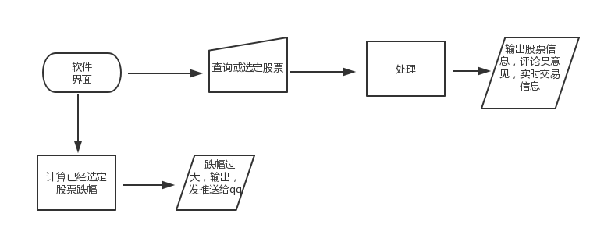

3.6数据流图

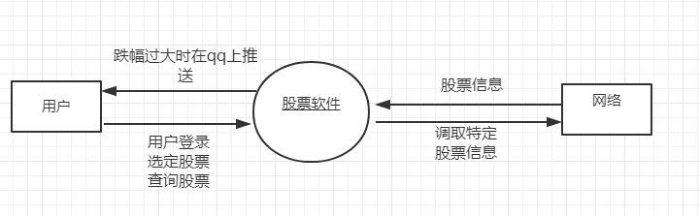

**4.软件的经济可行性**

4.1项目投资

本项目为课程项目，理论上无需任何资金，设备投入。组员自备电脑。若真遇到资金问题，项目组自行解决。

4.2项目收益

本项目为课程项目，定位为非盈利项目，为免费软件，不收取任何费用。

4.3市场预测

虽然市面上已有一部分软件提供股票的实时查询，但是并未提供风险警示。而我们这个项目的软件在满足基本查询和获取信息的同时，还可以提供风险警示。这个功能实用性非常高，预测软件一旦完成便会受到一致好评。并获得极大的下载量。

4.4社会效益

装有此软件的股民可以一定程度上减少因股市剧烈波动带来的损失，为他们创造实际的经济价值。在一定程度上可以提高股民的资产扩张，家庭幸福。

**5.软件的法律可行性**

合理合法，在法律的框架下办事，股票数据均由聚合数据网站提供。

**6.用户操作可行性**

无论是登录用户还是非登录用户均可以使用此软件，都可以通过此软件了解股市的实时情况，交易信息，评论员的意见。登录用户还可以开启的风险警示，降低损失。该软件界面清楚简单，操作简明易懂，在用户操作上没有任何问题

**7.项目风险**

**7.1风险类别**

|  |  |
| --- | --- |
| 风险类别 | 描述 |
| 技术风险 | 通常包括软件开发阶段人员的技术无法达到开发的要求，以及开发过程中，用户对技术的要求无法达到。 |
| 参与者风险 | 通常用户更改，开发人员的变更以及减少，开发人员请假生病以及课程繁忙等。 |
| 结构风险 | 通常包括系统结构的改变和人员配置的改变。 |
| 工具风险 | 通常包括开发过程中的工具无法达到开发的要求，以及工具的变更和出错情况。 |
| 任务风险 | 通常包括开发人员对任务分配的不平均，以及开发人员没有即使有效的完成自己的任务。 |

**7.2风险评估**

|  |  |  |
| --- | --- | --- |
| 风险 | 影响程度 | 可能性等级 |
| 1. 成员因故请假 | 高 | 高 |
| 2. 项目成员不能实现项目 | 中 | 中 |
| 3. 项目文件结构不符合要求 | 中 | 低 |
| 4. 对接下来的计划和任务定义不够充分明确 | 高 | 高 |
| 5. 组内信息回复的实时性 | 中 | 中 |
| 6. 成员空余时间有不确定性 | 高 | 高 |
| 7． 团队成员的能力（包括业务能力和技术能力）和素质，对项目的进展、项目的质量具有很大的影响 | 中 | 中 |
| 8. 团队成员是否能齐心协力为项目的共同目标服务 | 低 | 中 |
| 9. 管理工具、开发工具、测试工具等是否能及时到位、到位的工具版本是否符合项目要求 | 低 | 低 |
| 10. 对方法、工具和技术理解的不够 | 高 | 高 |
| 11. 组员生病请假或者其他方式离开工作岗位 | 高 | 低 |

**7.3风险控制**

|  |  |
| --- | --- |
| 风险 | 控制手段 |
| 1. 成员因故请假 | 将这部分任务分给其他二人 |
| 2. 项目成员不能实现项目 | 项目开始前和前中期好好学习与项目有关的技术和软件操作 |
| 3. 项目文件结构不符合要求 | 仔细研究后修改结构 |
| 4. 对接下来的计划和任务定义不够充分明确 | 增加例会次数，延长例会时间 |
| 5. 组内信息回复的实时性 | 要求每人看到信息立刻回复 |
| 6. 成员空余时间有不确定性 | 提前说明 |
| 7. 团队成员的能力（包括业务能力和技术能力）和素质，对项目的进展、项目的质量具有很大的影响 | 加强合作 |
| 8. 团队成员是否能齐心协力为项目的共同目标服务 | 加强合作 |
| 9. 管理工具、开发工具、测试工具等是否能及时到位、到位的工具版本是否符合项目要求 | 考虑同类型的软件进行替代 |
| 10. 对方法、工具和技术理解的不够 | 项目开始前和前中期好好学习与项目有关的技术和软件操作 |
| 11. 组员生病请假或者其他方式离开工作岗位 | 将这部分任务分给其他二人 |

**8.可行性分析总结**

经过技术性可行性分析，经济可行性分析，法律可行性分析，认定该项目可行性良好，同时对可能的风险作出预估与控制又极大的保证了项目的顺序进行。该项目以时间投入较多，资金投入较少，但对社会以及故名个体有较大的实际意义，所以该报告认为“股票软件”项目可行。